# D2_Demo

## Krok pierwszy – atrybut HTML

- Na procesie w grupie „Wnioskujący”utwórz nowy atrybut typu: HTML

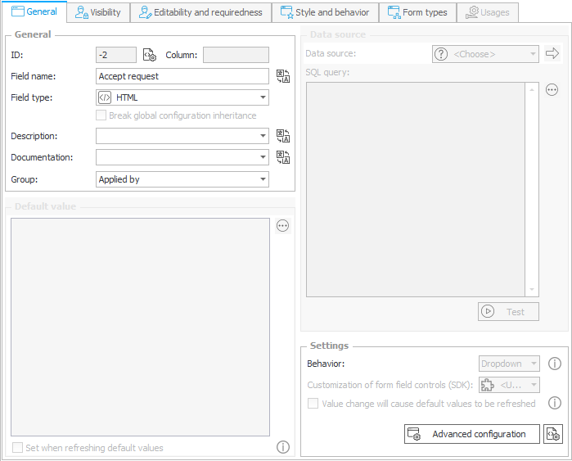

- W konfiguracji atrybutu podaj następujący kod HTML:

*<div style="text-align: center;">*

*<button onclick="MoveToNextStep(#{PH:5}#)">Akceptuję</button>*

*</div>*

- W matrycy atrybutów ustaw widoczność atrybutu na kroku akceptacji

- Przetestuj działanie na formularzu modern

## Krok drugi – zewnętrzna kontrolka

- Na procesie w grupie utwórz nowy atrybut typu: zewnętrzny atrybut

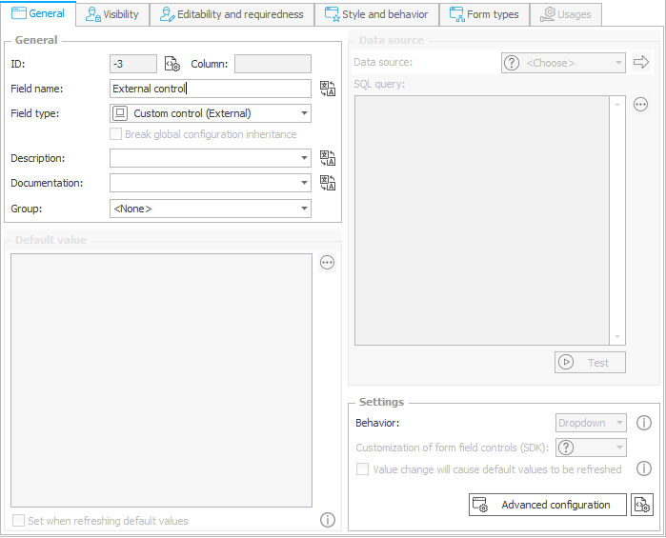

- W konfiguracji atrybutu podaj następujący url:

<https://srv38.webconbps.com:4433/sdktraining/ExternalFormField/index.html>

- gdzie początek jest adresem BPS Portalu (uwaga na protokół: https)

Oraz poniższą konfigurację JSON:

{

"FieldName": "AttText1"

}

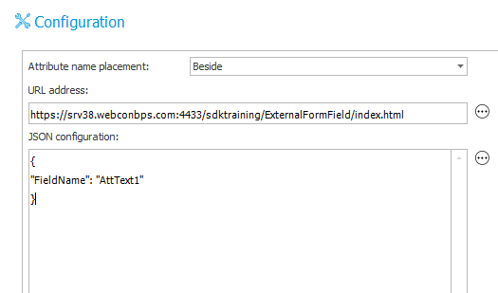

- W matrycy atrybutów ustaw widoczność atrybutu na kroku startowym

- Zapisz proces

W pliku exampleScripts.js – znajdującemu się w katalogu z kontroką (C:\inetpub\wwwroot\SDKTraining\ExternalFormField) ustaw wartości zmiennych

__WEBCON_PORTAL_ADDRESS__ - adres BPS portal

__WEBCON_EXTERNAL_CONTROL_ID__ - id atrybutu z BPS Studio

- Przetestuj działanie na formularzu modern